UNIVERSIDAD CATÓLICA DE MANIZALES
VICERRECTORÍA DE BIENESTAR Y PASTORAL UNIVERSITARIO

PROTOCOLO DE LAVADO DE MANOS

SEPTIEMBRE DE 2015

CONTENIDO

Pág.

INTRODUCCION _______________________________________________ 4

OBJETIVOS ____________________________________________________ 5

ALCANCE _____________________________________________________ 5

1. CONDICIONES GENERALES ___________________________________ 6 – 8

2. ESTRATEGIAS PARA MEJORAR EL CUMPLIMIENTO DEL LAVADO DE
MANOS ______________________________________________________ 8

3. IMPACTO DE LA PROMOCION DE LA HIGIENE DE MANOS ________ 9

4. PROMOCION DE HIGIENE DE MANOS _________________________ 9 – 10

5. CINCO MOMENTOS PARA LA HIGIENE DE MANOS _______________ 10

6. PROCEDIMIENTO DE MANOS LIMPIAS Y SEGURAS OMS __________14 - 17

LISTA DE ANEXOS

Pág.

Anexo A. Lave sus manos correctamente.

12

Anexo B. Desinfecte sus manos con gel.
13

INTRODUCCION

Según la definición de la OMS, “Las infecciones asociadas con la atención de la salud afectan anualmente a cientos de millones de usuarios en todo el mundo. Las infecciones agravan las enfermedades, prolongan el tiempo de internación, inducen discapacidad a largo plazo, aumentan los costos a los usuarios y sus familias, incrementan el gasto financiero adicional al sistema de salud y con frecuencia producen, de manera significativa, la trágica pérdida de vidas”.

Por tal motivo los servicios de salud de la Universidad Católica de Manizales, quieren que los colaboradores manejen este protocolo tanto en el sitio de trabajo como al interior de sus hogares, para contribuir con un medio libre de infecciones.

OBJETIVOS

- Reducir la flora normal y remover la flora transitoria para disminuir la diseminación de microorganismos infecciosos.

- Socializar el protocolo de forma práctica y constante para contribuir a la práctica del mismo.

- Garantizar que el equipo de salud de la Universidad Católica de Manizales, coloque en práctica el protocolo.

ALCANCE

Este procedimiento aplica para los empleados de los servicios de salud de la Universidad Católica de Manizales. Al iniciar su jornada laboral y al terminar la misma.

- CONDICIONES GENERALES

Los Trabajadores de la Salud pueden infectarse principalmente a través de gotitas de gran tamaño, contacto directo con material infeccioso o mediante contacto con objetos inanimados contaminados por material infeccioso. El desarrollo de procedimientos para el cuidado de usuarios de alto riesgo y las prácticas inadecuadas de control de infecciones contribuyen a incrementar el riesgo de transmisión de otras enfermedades virales las cuales podrían ser virus de inmunodeficiencia humana (VIH), hepatitis B) y bacterianas, incluyendo tuberculosis.

El contagio mediante manos contaminadas de los Trabajadores de la Salud es el patrón más común en la mayoría de los escenarios y requiere cinco etapas secuenciales:

- Los organismos están presentes en la piel del paciente, o han sido diseminados entre objetos inanimados inmediatamente cercanos al usuario.

- Los organismos deben ser transferidos a las manos de los Trabajadores de la Salud.

- Los organismos deben poder sobrevivir durante por lo menos varios minutos en las manos de los Trabajadores de la Salud.

- El lavado de manos o la antisepsia de manos a través de los Trabajadores de la Salud deben ser inadecuados u omitidos completamente, o el agente usado para la higiene de manos es inadecuado.

- La mano o manos contaminada/s del agente de salud deben entrar en contacto directo con otro paciente o con un objeto inanimado que entrará en contacto directo con el paciente.

Hay patógenos asociados con el cuidado de la salud que pueden provenir no sólo de heridas que drenan o infectadas sino también de áreas colonizadas, frecuentemente de la piel normal e intacta del usuario. Dado que casi 106 de las escamas de la piel que contienen microorganismos viables se desprenden diariamente de la piel normal, no resulta sorprendente que la ropa de los usuarios, la ropa de cama, el mobiliario y otros objetos en el entorno inmediato del usuario se contaminen con la flora del mismo.

Numerosos estudios han documentado que los Trabajadores de la Salud pueden contaminar las manos o los guantes con patógenos tales como bacilos Gram-negativo, S. Aureus, Enterococos o C. Difficile mediante “procedimientos limpios” o al tocar áreas intactas de la piel de los usuarios hospitalizados. Luego del contacto con usuarios y/o un entorno contaminado, los microorganismos pueden sobrevivir en las manos durante lapsos que pueden oscilar entre 2 y 60 minutos.

Las manos de los Trabajadores de la Salud se colonizan progresivamente con flora comensal, así como también con patógenos potenciales durante el cuidado del usuario. Ante la falta de higiene de manos, cuanto más prolongada es la atención, tanto mayor es el grado de contaminación de aquellas.

Una limpieza de manos deficiente (ej. Uso de una cantidad insuficiente del producto y/o una duración insuficiente de la higiene de manos) conduce a una descontaminación de manos deficiente. Obviamente, cuando los Trabajadores de la Salud no se limpian las manos durante la secuencia de atención de un solo paciente y/o entre contacto con pacientes, se puede producir la transferencia microbiana. Las manos contaminadas de los Trabajadores de la
Salud han estado asociadas con diversas epidemias.

El cumplimiento de la higiene de manos entre los Trabajadores de la Salud es la principal medida cuya eficacia puede prevenir la infección asociada con la atención de la salud.

Sin embargo, se ha demostrado que los Trabajadores de la Salud tienen dificultades para cumplir con las indicaciones sobre la higiene de manos a diferentes niveles. Tanto en los países desarrollados como en los países en desarrollo se han suministrado índices de cumplimiento insuficiente o muy bajo.

5
- ESTRATEGIAS PARA MEJORAR EL CUMPLIMIENTO DEL LAVADO DE MANOS

- Auditorías de prácticas de higiene de manos.
- Retroalimentación de desempeño.
- Recordatorios.
- Mejoramiento de disponibilidad de agua y jabón.
- Alcohol glicerinado.

- IMPACTO DE LA PROMOCIÓN DE LA HIGIENE DE MANOS

Se estima que la falta de una higiene de manos adecuada es la causa principal de infecciones y de la difusión de organismos multiresistentes, habiendo contribuido de manera significativa a la propagación de epidemias. Existe evidencia de que una mejor higiene de manos mediante estrategias de implementación multimodales puede reducir los índices de infecciones. Por otra parte, si bien no se ha informado sobre índices de infección, varios estudios han demostrado una disminución sostenida de la incidencia de colonización de usuarios y aislados bacterianos resistentes a las multi-drogas luego de la implementación de las estrategias de mejora en la higiene de manos.

Además, el refuerzo de las prácticas de higiene de manos permite controlar las epidemias en las instalaciones de atención de la salud. Los efectos beneficiosos derivados de la promoción de la higiene de manos en los riesgos de transmisión cruzada han podido comprobarse asimismo en escuelas, centros de atención diurnos y en el escenario comunitario. Dicha promoción mejora la salud de los niños y reduce la infección pulmonar respiratoria superior, diarrea e impétigo entre los niños.

- PROMOCIÓN DE LA HIGIENE DE MANOS

Los costos de los programas de promoción de higiene de manos incluyen los costos de las instalaciones para ello y productos más costos asociados con el tiempo de los Trabajadores de la Salud y materiales promocionales y educativos requeridos por el programa.

Para evaluar los ahorros de costos de dichos programas de promoción se deben considerar los ahorros potenciales que pueden lograrse reduciendo la incidencia de infecciones. Varios estudios brindaron estimaciones cuantitativas de los ahorros de costos de los programas de promoción de higiene de manos.

- CINCO MOMENTOS PARA LA HIGIENE DE MANOS

- Antes de tocar al paciente
¿Cuándo? Lávese las manos antes de tocar al paciente cuando se acerque a él.
¿Por qué? Para proteger al paciente de los gérmenes dañinos que tiene usted en las manos.
- Antes de realizar una tarea limpia y /o aséptica.
¿Cuándo? Lávese las manos inmediatamente antes de realizar una tarea limpia/ aséptica.
¿Por qué? Para proteger al paciente de los gérmenes dañinos que podrían entrar en su cuerpo, incluidos los gérmenes del propio usuario.
- Después del riesgo de exposición a líquidos corporales.
¿Cuándo? Lávese las manos después de un riesgo de exposición a líquidos corporales y tras quitarse los guates.
¿Por qué? Para protegerse y proteger el entorno de atención en salud de los gérmenes dañinos del usuario.
- Después de tocar al paciente.
¿Cuándo? Lavase las manos después de tocar a un usuario y la zona que lo rodea, cuando se aleje del usuario.
¿Por qué? Para protegerse y proteger el entorno de atención de salud de los gérmenes dañinos del usuario.

- Después del contacto con el entorno del paciente.
¿Cuándo? Lávese las manos después de tocar a cualquier objeto o mueble del entorno inmediato del usuario, cuando lo deje (o incluso aunque no haya tocado al usuario).
¿Por qué? Para protegerse y proteger el entorno de atención de salud de los gérmenes dañinos para el usuario.

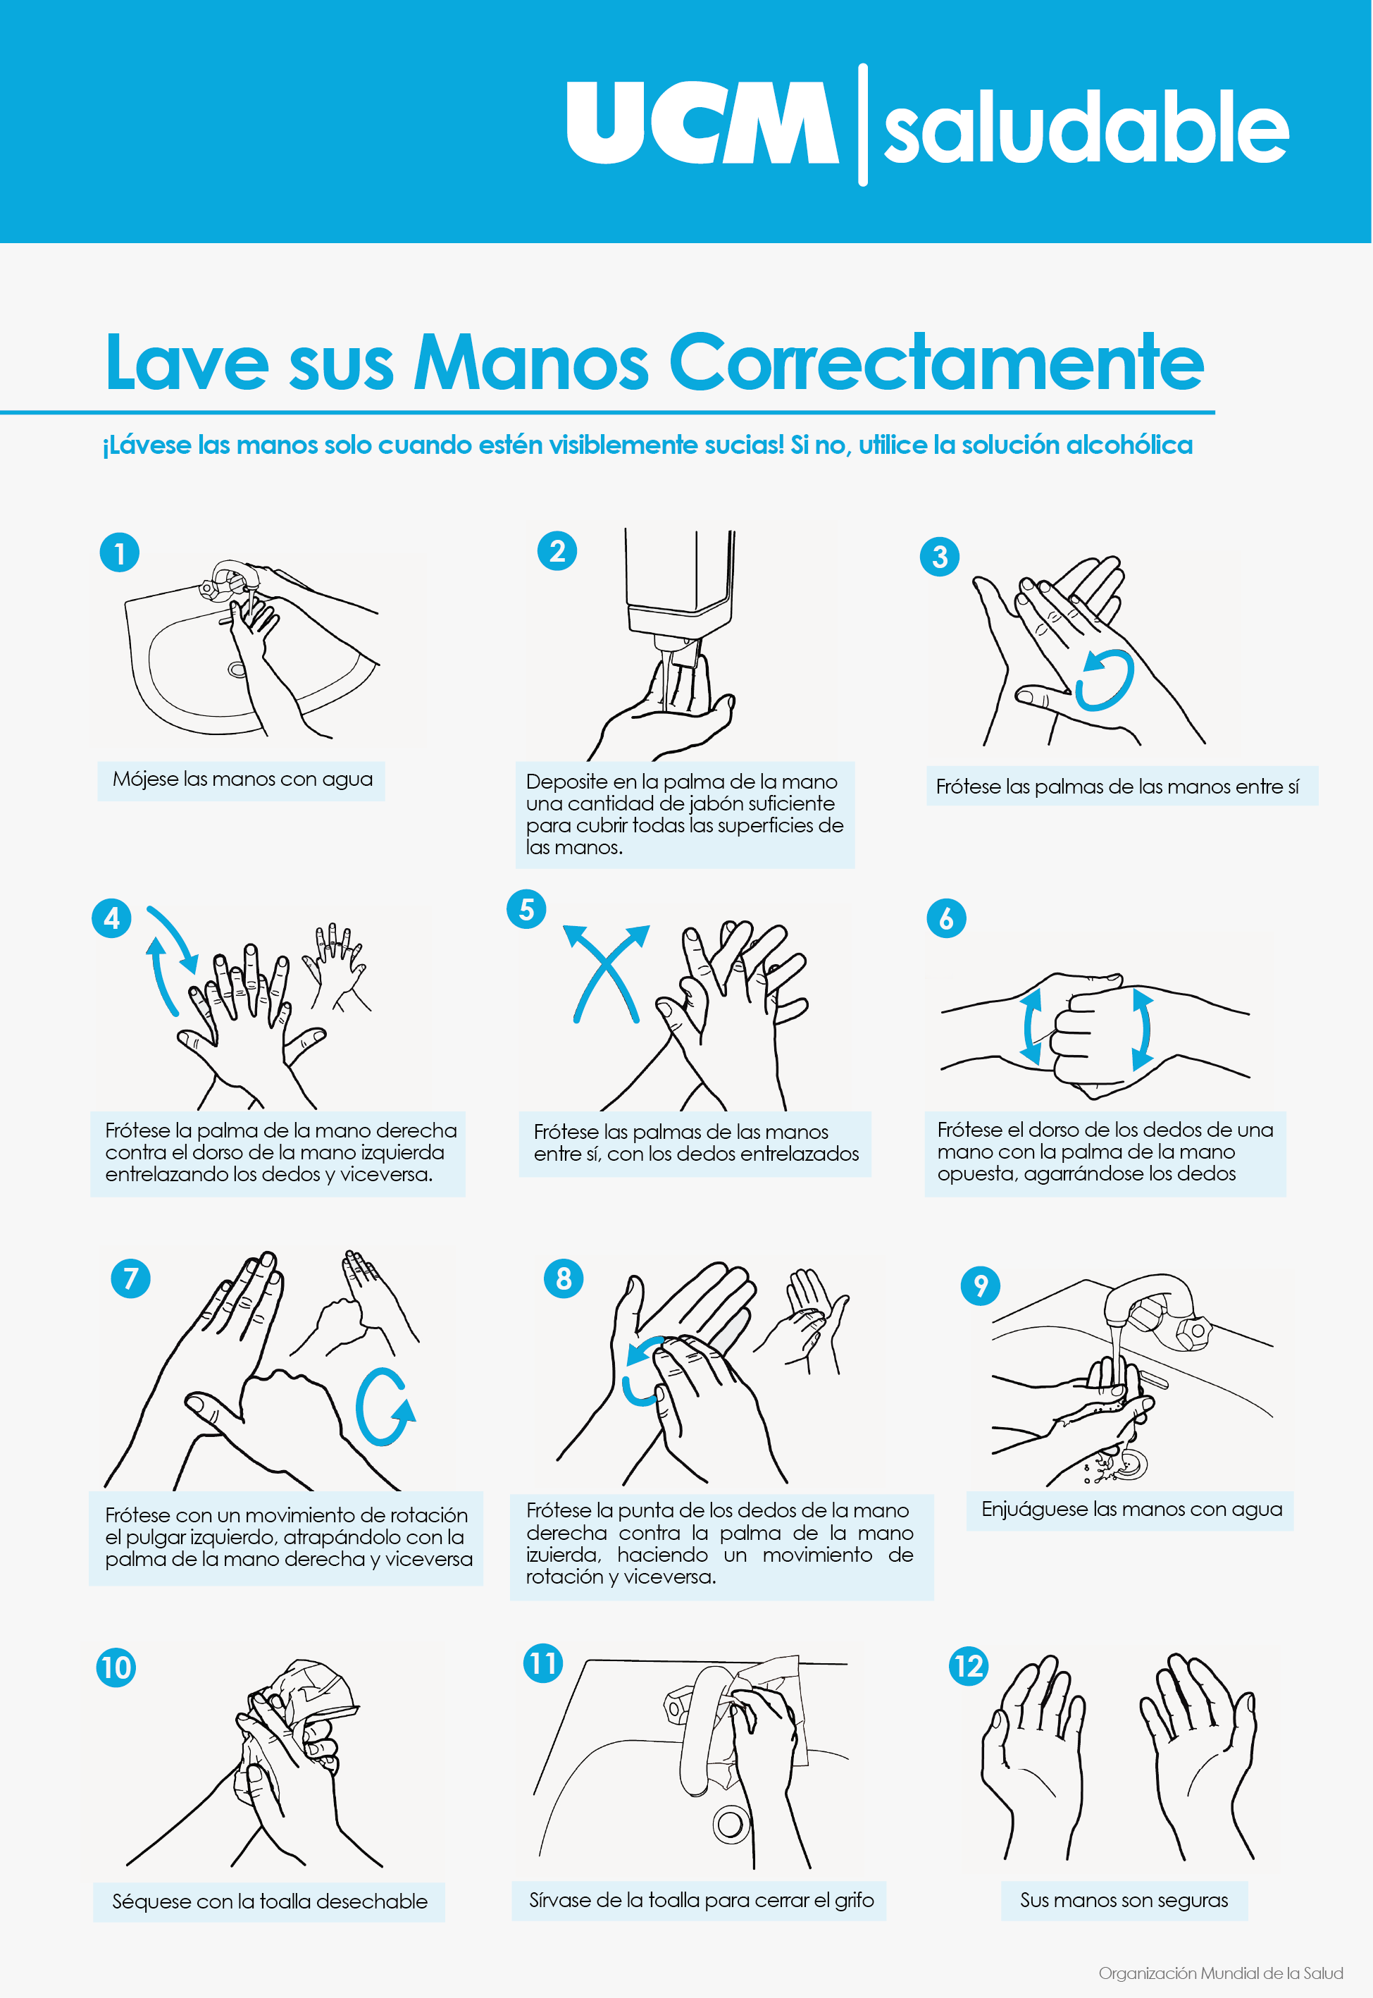

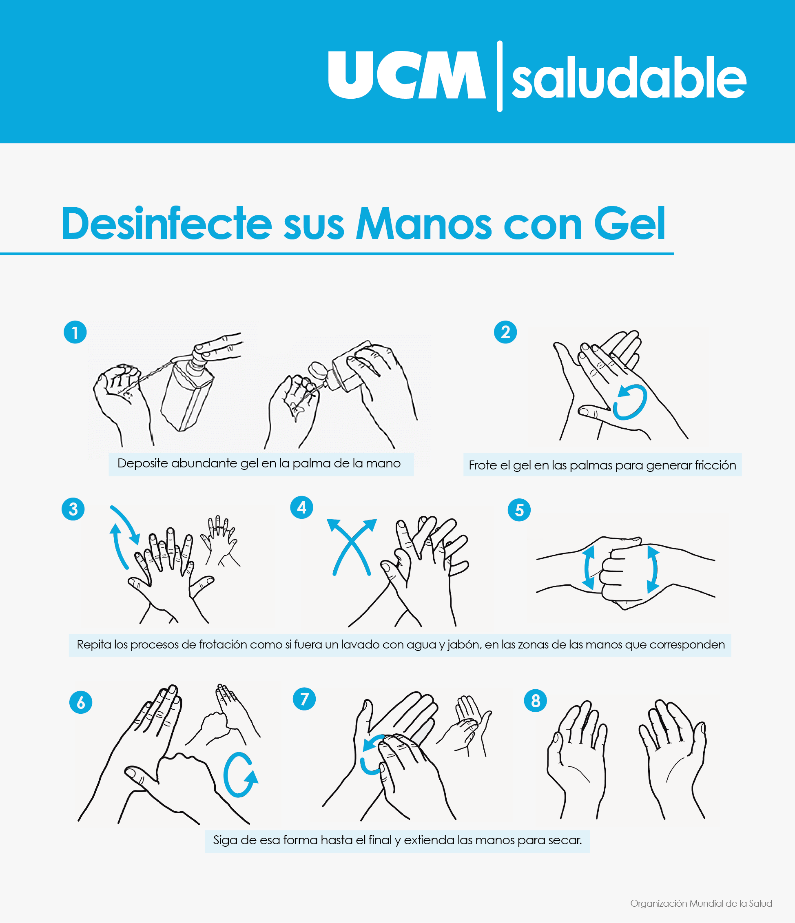

 |  | PROCESO GESTIÓN DEL BIENESTAR UNIVERSITARIO
 |  | 6.PROCEDIMIENTO DE MANOS LIMPIAS Y SEGURAS OMS
OBJETIVO | Reducir la flora normal y remover la flora transitoria para disminuir la diseminación de microorganismos infecciosos.

ALCANCE | Usuario satisfecho, atendido con estándares de calidad para evitar infecciones al interior de los servicios de salud.

DEFINICIONES | Lavado de manos: Remoción mecánica de microorganismos.

DESCRIPCIÓN DEL PROCEDIMIENTO
Nº | PHVA | ACTIVIDAD/CRITERIOS | RESPONSABLE | REGISTRO
1 |  | Es el procedimiento por medio del cual se realiza la limpieza activa, química y mecánica de las manos y antebrazos, siendo la forma más eficaz de prevenir la infección cruzada entre usuarios, familiares, el equipo de salud y visitantes | Médica, Enfermera, Auxiliar de enfermería, practicante de enfermería VII semestre y psicólogos de los servicios de salud | Protocolo de lavado de manos
2 |  | Lavado de manos. Remoción mecánica de microorganismos.  CRITERIO  - Al iniciar y finalizar labores.  - Previo a realizar procedimientos no invasivos.  - Durante la realización de labores. | Médica, Enfermera, Auxiliar de enfermería, practicante de enfermería VII semestre y psicólogos de los servicios de salud | Protocolo de lavado de manos
4 |  | Lavado rutinario para procedimientos invasivos.  CRITERIO  - Al realizar procedimientos que penetren la piel o que tengan contacto con mucosas  - En procedimientos que entren en contacto con las secreciones y líquidos de precaución universal  - Antes y después de manipular heridas | Médica, Enfermera, Auxiliar de enfermería, practicante de enfermería VII semestre y psicólogos de los servicios de salud | Protocolo de lavado de manos
5 |  | Higienización de manos  CRITERIO  - Las manos deben estar libres de anillos, relojes y pulseras y los antebrazos despejados hasta el codo.  - Usando soluciones en base alcohólica.  - Las manos deben estar limpias sin materia orgánica visible y secas  - Siga las recomendaciones del fabricante con respecto al volumen del producto usar.  - Se recomienda higienización las manos con jabón y agua, o con jabón antiséptico y agua, cada cinco aplicaciones de soluciones alcohólicas. | Médica, Enfermera, Auxiliar de enfermería, practicante de enfermería VII semestre y psicólogos de los servicios de salud | Protocolo de lavado de manos
6 |  | Elementos y materiales necesarios  CRITERIO  - jabón líquido,  - toallas desechables,  - recipiente para desperdicios  - alcohol glicerinado | Médica, Enfermera, Auxiliar de enfermería, practicante de enfermería VII semestre y psicólogos de los servicios de salud | Protocolo de lavado de manos
7 |  | Lavado de manos médico.  CRITERIO  - Antes de iniciar labores.  - Antes de realizar procedimientos invasivos  - Antes y después de atender usuarios.  - Antes y después de manipular heridas  - Después de estar en contacto con secreciones y líquidos de precaución universal.  - Después de manipular objetos contaminados  - Antes de colocarse guantes e inmediatamente después de retirarlos  - Al finalizar labores | Médica, Enfermera, Auxiliar de enfermería, practicante de enfermería VII semestre y psicólogos de los servicios de salud | Protocolo de lavado de manos

- BIBLIOGRAFIA

- www.msal.gov.ar/index.php/component/.../388-lavado-de-manos.

- www.minsalud.gov.co/salud/Paginas/lavado-de-manos.aspx‎.

- www.debgroup.com/es/learning-zone/.../correct-hand-washing-technique‎.

- es.wikipedia.org/wiki/Higiene_de_manos‎.

- www.saludcapital.gov.co/.../Estrategia%20Distrital%20Manos%20L

Elaboró | Revisó | Aprobó | Fecha de vigencia
Auditoria de servicios de salud | Aseguramiento de la Calidad | Rectoría | Septiembre de 2015

- CONTROL DE CAMBIOS

ITEM | MODIFICACIÓN
Integración de estructura documental al SIG | Control de Documentos

